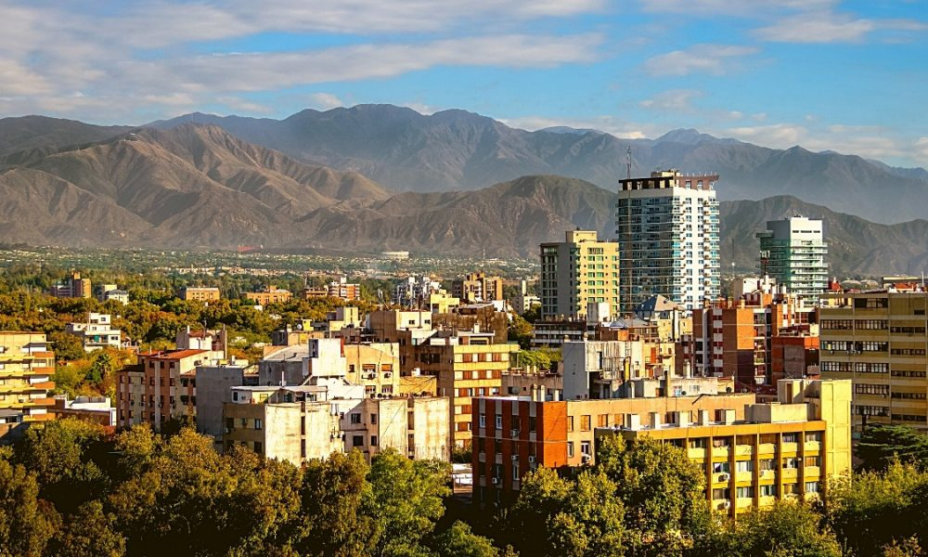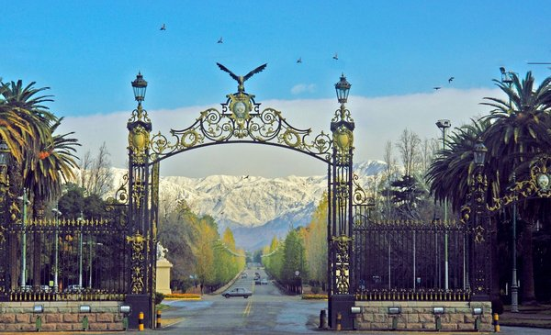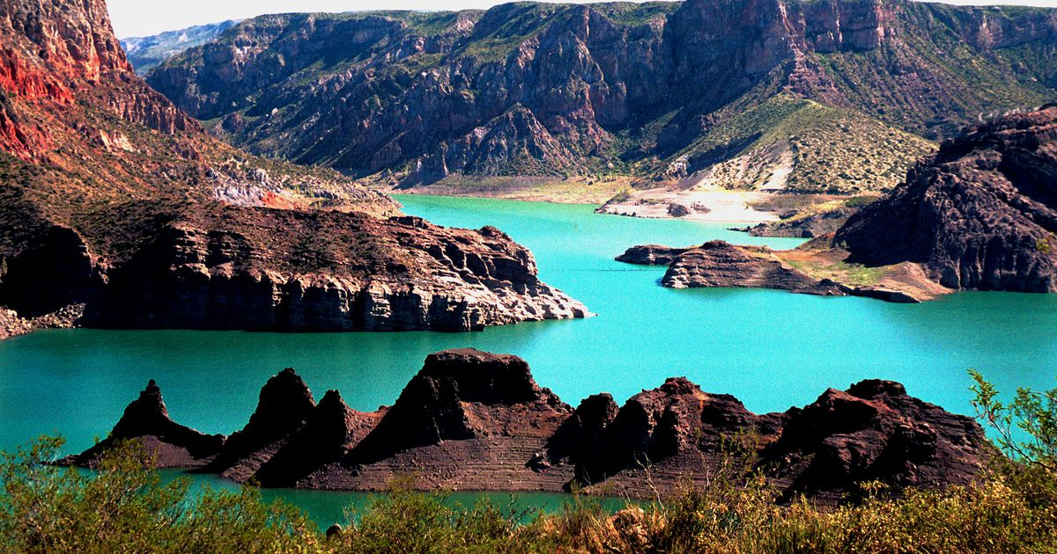

VERANO 26

MENDOZA Y SAN RAFAEL
- Traslados de llegada y partida, (Aeropuerto o Terminal de Bus en cada destino)
- 3 noches de alojamiento con desayuno en Mendoza
- City Tour y Parque San Martín
- Pasaje Bus regular Mendoza – San Rafael
- 3 noches de alojamiento con desayuno en San Rafael
- Excursión Cañón del Atuel (*)
- Excursión Reyunos
- Salidas diarias
TARIFA POR PERSONA EN HABITACION: | Doble | Triple | Single
AMERICA / REGINE (Habitación STD) (2) | $ 443.000 | $ 397.000 | $ 617.000
PROVINCIAL / KALTON (Habitación STD) (3) | $ 569.000 | $ 501.000 | $ 789.000
CORDON DEL PLATA / TOWER IN (STD) (3/4) | $ 580.000 | $ 492.000 | $ 918.000

Tarifas por persona válidas para pagos en efectivo o transferencia bancaria, sujetas a disponibilidad y modificación. VALIDEZ 01/01 AL 28/02 - 2026, (excepto feriados y según especificación en cada caso). Seña y Saldo a informar. No incluye: Entradas a Museos, Reservas, Pasajes aéreos o bus, ni ningún servicio no especificado. Seguro de Asistencia al Viajero CONSULTAR

IMPORTANTE: Se aplicarán gastos de cancelación dentro de los 20 días anteriores a la salida. La contratación implica el conocimiento y aceptación de las condiciones generales y presentes.

PODEMOS EMITIR SUS PASAJES TERRESTRES O AÉREOS

Condiciones generales a su disposición

Alma Viajera E.V.T. no se responsabiliza por excursiones opcionales que contraten los pasajeros

19/12/25

